**MANUAL DE USUARIO**

**Revocatoria de convenios**

**TABLA DE CONTENIDO**

MANUAL DE USUARIO - MÓDULO DE PRESCRIPCIONES 2

REVOCATORIA DE CONVENIOS 3

1. Definiciones de Plantillas Revocatorias. 3

1.1. Acceso a la opción. 3

1.2. Registrar plantillas. 3

1.3. Modificar plantilla. 4

1.4. Eliminar plantilla. 4

2. Actos De Revocatorias de Convenios – Incumplimiento. 5

2.1. Acceso a la opción. 5

2.2. Consultar convenios. 5

2.3. Exportar. 7

2.4. Excluir convenios. 8

3. Aplicación Revocatorias de Convenios. 11

3.1. Acceso a la opción. 11

3.2. Aceptar solicitud de revocatoria. 12

3.3. Rechazar solicitud de revocatoria. 13

4. Aplicación de Revocatoria Directa de Convenios. 14

4.1. Acceso a la opción. 14

4.2. Consultar convenios. 15

4.3. Reversar convenio. 17

5. Anulación de Convenio sin Pago. 19

5.1. Acceso a la opción. 19

5.2. Consultar anulación de convenio sin pago. 19

5.3. Anulación de convenio. 20

# 

# MANUAL DE USUARIO - MÓDULO DE PRESCRIPCIONES

# INFORMÁTICA Y TRIBUTOS S.A.S.

Todos los derechos reservados. Ninguna parte de esta obra puede ser reproducida de ninguna forma o por cualquier medio - gráfico, electrónico mecánico, incluyendo fotocopias, grabación o almacenamiento de información y sistemas de recuperación de información - sin la autorización por escrito de la editorial.

Los productos que se mencionan en este documento pueden ser marcas comerciales y/o marcas registradas de sus respectivos propietarios. El editor y el autor no pretenden estas marcas.

Si bien todas las precauciones se han tomado en la preparación de este documento, el editor y el autor no asumen responsabilidad alguna por errores u omisiones, ni de daños que resulten del uso de la información contenida en este documento o del uso de programas y código fuente que pueden que lo acompañen. En ningún caso, el editor y el autor serán responsables de ninguna pérdida de beneficios o cualquier otro daño comercial causado o presuntamente causado directa o indirectamente por este documento.

# REVOCATORIA DE CONVENIOS

## Definiciones de Plantillas Revocatorias.

## Acceso a la opción.

La ruta de acceso es la siguiente:

**Definiciones > Definición de Plantillas de Revocatorias.**



*Imagen 1 Acceso a la Opción.*

Al ingresar a la opción se visualiza lo siguiente ventana.

*Imagen 2 Parametrización de Plantillas.*

## Registrar plantillas.

Para registrar una nueva plantilla de revocatoria, clic en 

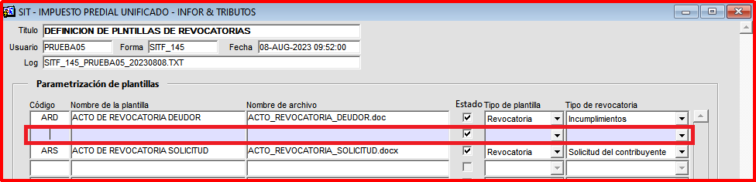

*Imagen 3 Registrar Plantillas.*

Los datos requeridos para registrar una plantilla de revocatoria son:

1. Ingresar código de plantilla.
2. Nombre de la plantilla.
3. Nombre de archivo.
4. Seleccionar tipo de plantilla.
5. Tipo de revocatoria.
6. Clic .

*Imagen 4 Guardar Plantilla.*

## Modificar plantilla.

Para modificar una plantilla se selecciona la plantilla y realizar los cambios, clic

*Imagen 5 Modificar Plantilla.*

## **Eliminar plantilla.**

**1.** Seleccionar la plantilla.

**2.** Clic

**3.** Presionar

*Imagen 6 Eliminar Plantilla.*

## Actos De Revocatorias de Convenios – Incumplimiento.

## Acceso a la opción.

La ruta de acceso es la siguiente:

**Procesos de usuarios > Revocatoria de Convenios > Actos de Revocatorias de Convenios.**

Imagen6

*Imagen 7 Ruta de acceso a actos de Revocatoria de Convenios.*

Al ingresar a la opción se visualiza la siguiente pantalla:

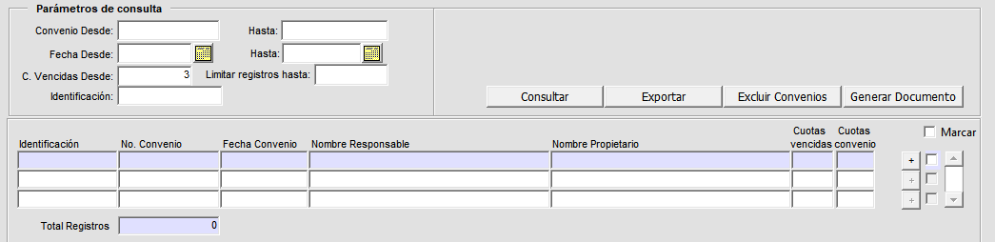

*Imagen 8 Actos de Revocatoria de Convenios.*

## Consultar convenios.

Para poder consultar los convenios se deben realizar los siguientes pasos:

* 1. Ingresar convenio desde - Convenio hasta.
  2. Seleccionar fecha desde - fecha hasta.
  3. Digitar cuotas vencidas.
  4. Límite de registros.
  5. Ingresar Identificación
  6. Clic .

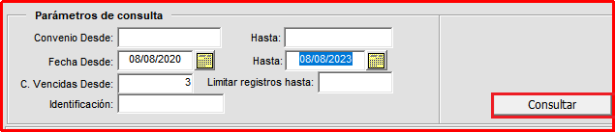

*Imagen 9 Parámetros de Consulta.*

Al realizar la consulta, se visualiza esta ventana.

*Imagen 10 Consulta Generada.*

Para ver el detalle, clic  y se obtiene la siguiente ventana:

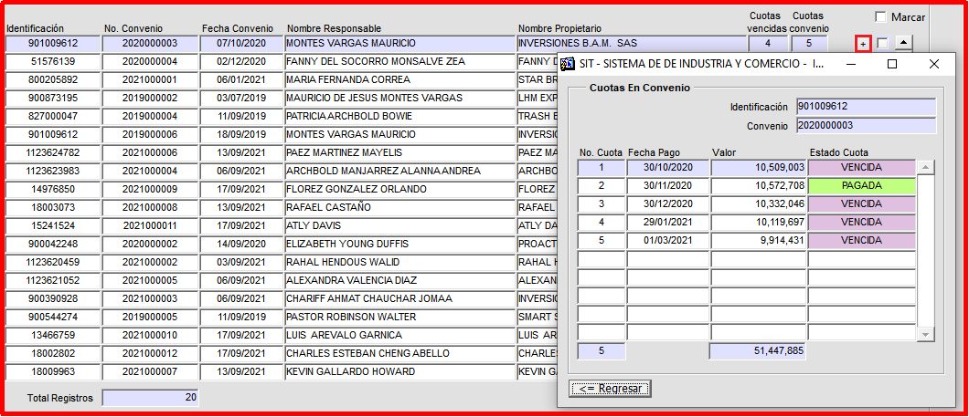

*Imagen 11 Detalles del Convenio.*

## Exportar.

Para exportar los convenios que han sido consultados, se requiere:

1. Consultar convenios.
2. Clic .

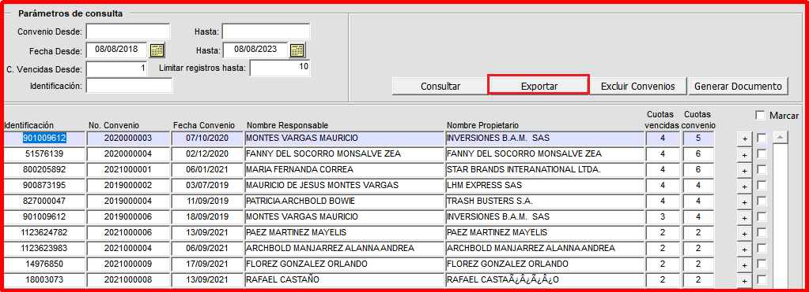

*Imagen 12 Exportar Consultas.*

Para generar el archivo de Excel clic .

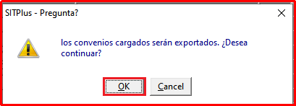

*Imagen 13 Confirmación de Exportar.*

Se muestra la siguiente ventana clic  para abrir el archivo de Excel.

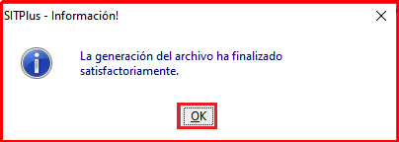

*Imagen 14 Exportación Completada.*

A continuación, se visualiza el archivo en Excel con los convenios.

*Imagen 15 Excel Generado.*

## Excluir convenios.

Para excluir un convenio realizar los siguientes pasos:

1. Consultar convenios.
2. Seleccionar el convenio a excluir dando clic sobre el convenio.
3. Clic .
4. clic , para excluir el convenio.

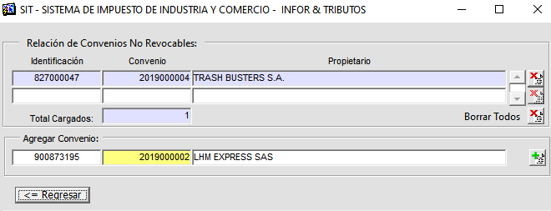

*Imagen 16 Excluir Convenio.*

Se muestra esta ventana y clic .

*Imagen 17 Convenio Excluido.*

* 1. **Generar documentos.**

Para generar los documentos se debe realizar lo siguiente:

1. Consultar Convenios.
2. Seleccionar los convenios.
3. Clic .

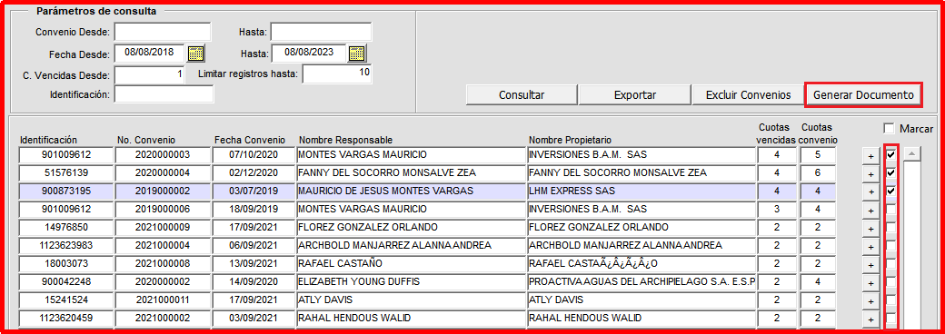

*Imagen 18 Seleccionar Convenio.*



Seleccionar plantilla y clic

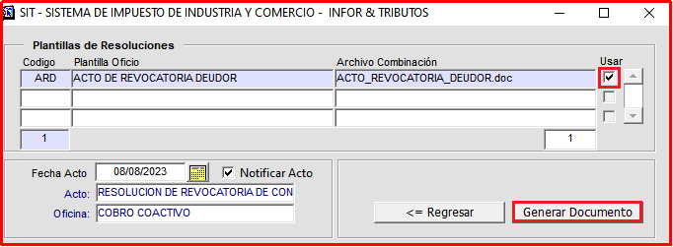

*Imagen 19 Seleccionar Plantilla.*

Se despliega una ventana y se analiza si requiere la configuración de limitadores.

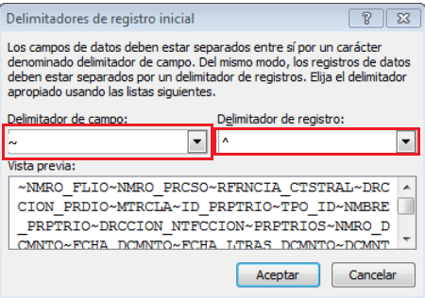

*Imagen 20 Delimitador de Registro.*

A continuación, se visualiza el siguiente acto:

*Imagen 21 Acto Revocatorio.*

## Aplicación Revocatorias de Convenios.

## Acceso a la opción.

La ruta de acceso es la siguiente:

**Procesos de usuarios > Revocatoria de convenios > Aplicación Revocatorias de Convenios.**

**in**

*Imagen 22 Acceso a la opción Aplicación Revocatorias de Convenios*

Al ingresar a la opción se visualiza la siguiente ventana:

*Imagen 23 Aplicación de Revocatoria de Convenios*

Clic  se despliega una ventana y se visualiza la información de las cuotas.

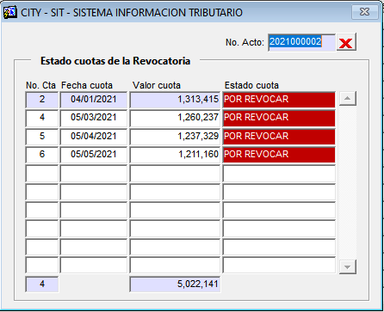

*Imagen 24 Información de Cuotas.*

## Aceptar solicitud de revocatoria.

Para aceptar una solicitud de revocatoria de convenios tener en cuenta lo siguiente:

1. Debe existir una notificación de más de 10 días.
2. Las totalidades de las cuotas por las cuales se realizó la solicitud de revocatoria de convenio no tiene que estar canceladas.
3. Clic .
4. Clic  de la ventana emergente.

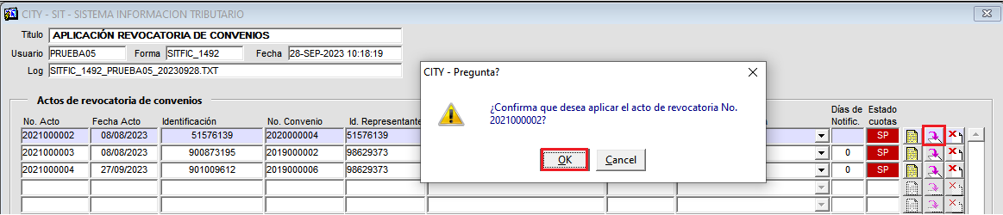

*Imagen 25 Aplicación del Recaudo.*

Clic  de la ventana emergente.

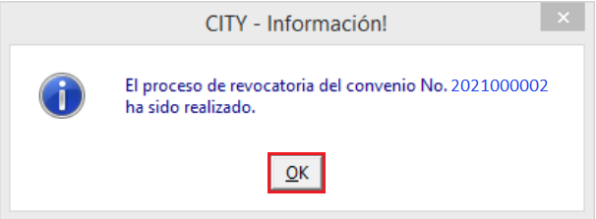

*Imagen 26 Confirmación de la Revocatoria.*

## Rechazar solicitud de revocatoria.

Para rechazar la solicitud de revocatoria de convenios seguir los siguientes pasos:

1. Clic en el icono .
2. Clic  en la ventana de confirmación.

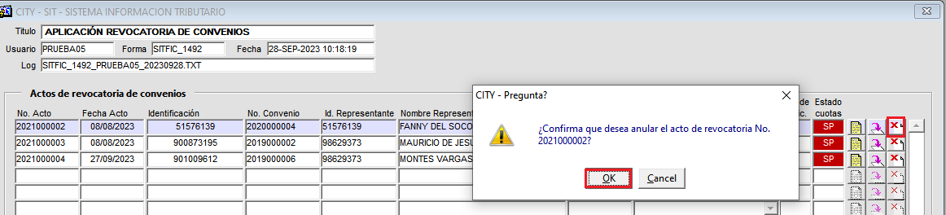

*Imagen 27 Rechazar Solicitud de Revocatoria.*

Clic  en la ventana emergente.

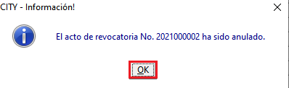

*Imagen 28 Confirmación de Anulación*

## Aplicación de Revocatoria Directa de Convenios.

## Acceso a la opción.

La ruta de acceso es la siguiente:

**Procesos de usuarios > Revocatoria de Convenios > Aplicación Revocatorias Directa de Convenios.**

**in**

*Imagen 29 Acceso Aplicación de Revocatoria Directa de Convenios.*

Al ingresar se visualiza la siguiente pantalla:

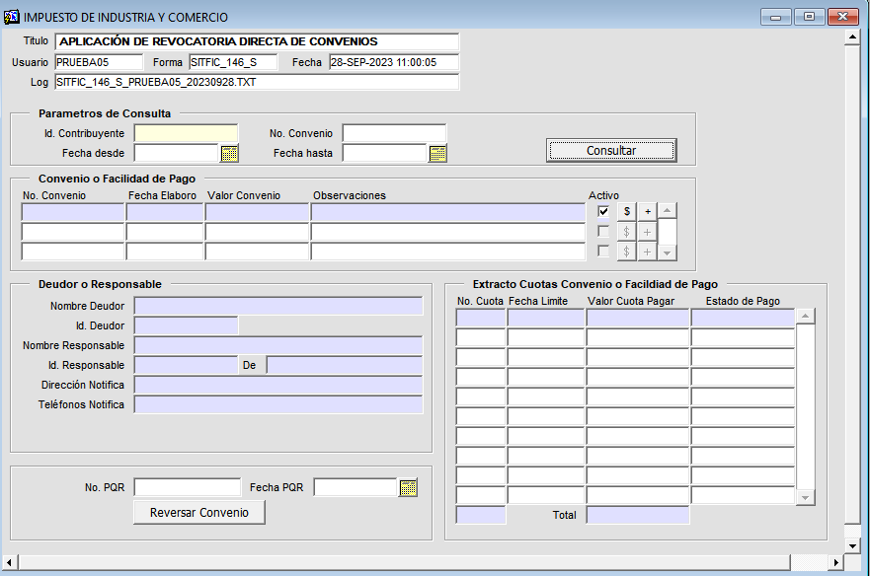

*Imagen 30 Aplicación De Revocatoria Directa de Convenios.*

## Consultar convenios.

Para consultar los convenios seguir los siguientes pasos:

1. Ingresar Id. Contribuyente.
2. Digitar No. Convenio.
3. Ingresar Fecha Desde - Fecha Hasta.
4. Clic en .

*Imagen 31 Consultar Convenios.*

Para visualizar el registro clic .

*Imagen 32 Pagos Registrados.*

Para visualizar la cartera del contribuyente clic .

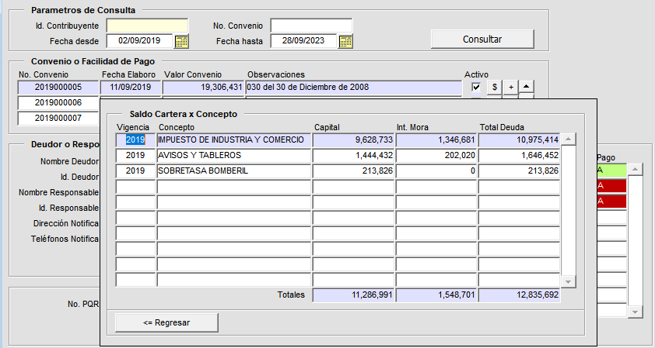

*Imagen 33 Cartera del Contribuyente.*

En la parte inferior-izquierda se visualiza la información del deudor.

*Imagen 34 Información del Deudor.*

En la parte inferior-derecha de la ventana se visualiza el extracto de las cuotas del convenio.

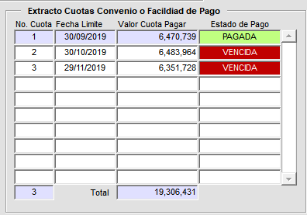

*Imagen 35 Extracto de las Cuotas de Convenio.*

## Reversar convenio.

Para reversar un convenio seguir los siguientes pasos:

1. Consultar convenio.
2. Seleccionar el convenio al que se le realizar la revocatoria.
3. Ingresar No. PQR y Fecha PQR. (Estos datos son opcionales).
4. Clic en .

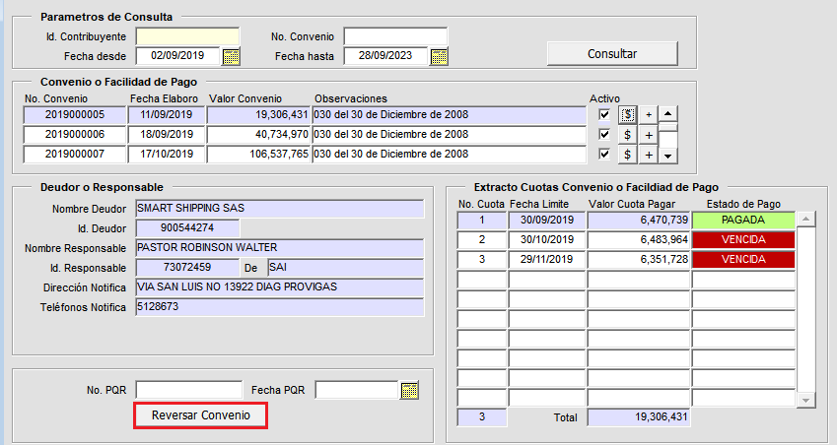

*Imagen 36 Reservar Convenio.*

Se visualiza la siguiente ventana para continuar seleccionar la plantilla y clic .

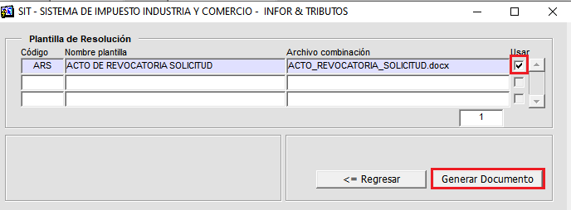

*Imagen 37 Generar Documento.*

En la siguiente ventana clic .

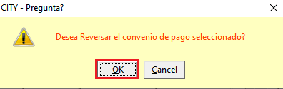

*Imagen 38 Ventana de Confirmación.*

En esta opción se requiere la combinación de correspondencia del documento.



*Imagen 39 Delimitadores.*

En esta pantalla se visualiza el acto generado.

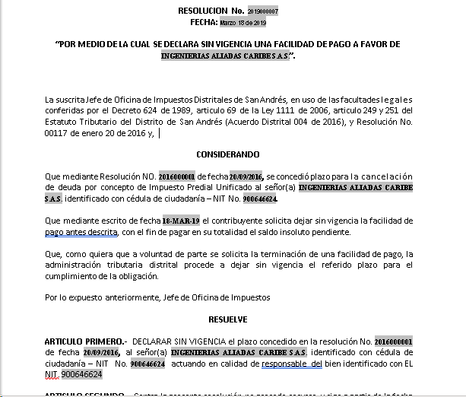

*Imagen 40 Acto Generado.*

## Anulación de Convenio sin Pago.

## Acceso a la opción.

La ruta de acceso es la siguiente:

**Procesos de usuarios > Revocatoria de convenios > Anulación De Convenio Sin Pago.**

**in**

*Imagen 41 Ruta de acceso*

Al ingresar se visualiza la siguiente ventana, donde se realizan las anulaciones de convenios sin pago.

*Imagen 42 Anulación de Convenios Sin Pago.*

## Consultar anulación de convenio sin pago.

Para consultar un convenio para su anulación seguir el siguiente paso:

1. Ingresar identificación.
2. Clic en el botón .

*Imagen 43 Consulta Anulación de Convenio.*

## Anulación de convenio.

1. Clic en  , para que quede inactivo
2. Presionar en 
3. Anular Convenio

**4**. Clic en .

**5.**Escribir la causal por la cual se anulará el convenio.

*Imagen 44 Anulación de Convenio.*

***Nota: Si se desea anular un convenio, este no debe tener cuotas pagadas ni vencidas****.*

**1**.Ingresar motivo de anulación.

**2**.Clic . .

**3.**Clic de la ventana emergente.

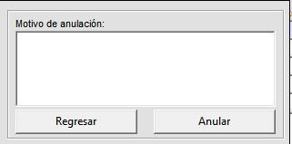

*Imagen 45 Motivo de Anulación.*